

**Leidraad VISI-systematiek versie 1.6**

**Bijlage 6**

**VISI-Metaraamwerk**

**Normatief**

Documentversie: 1.2

Datum: april 2019

Status: Definitief

 VISI 2003 - 2019.

Op deze uitgave is de Creative Commons Licentie – Naamsvermelding – NietCommercieel – GelijkDelen – van toepassing. (zie: <http://creativecommons.org/licenses/by-nc-sa/3.0/nl/>)

CROW en degenen die aan deze publicatie hebben meegewerkt, hebben de hierin opgenomen

gegevens zorgvuldig verzameld naar de laatste stand van wetenschap en techniek. Desondanks

kunnen er onjuistheden in deze publicatie voorkomen. Gebruikers aanvaarden het risico daarvan.

CROW sluit, mede ten behoeve van degenen die aan deze publicatie hebben meegewerkt, iedere

aansprakelijkheid uit voor schade die mocht voortvloeien uit het gebruik van de gegevens.

# Inleiding

Vanuit het VISI Technisch Comité is in 2010/2011 namens de VISI Gebruikersgroep een voorstel ingediend om - nadat een aanpassing van het raamwerk heeft plaatsgevonden - de traceerbaarheid van berichten te kunnen waarborgen. De motivatie is als volgt verwoord:

*Bij (langlopende) projecten is het wenselijk om gedurende het project het raamwerk aan te kunnen passen. Dit kan bijvoorbeeld bestaan uit:*

1. *het toevoegen van transacties, maar ook*
2. *het wijzigen van transacties, of*
3. *het verwijderen van transacties.*

Tot op dit moment kan het raamwerk van een project alleen gewijzigd worden indien er geen open­staande transacties zijn. Dit is een zware eis die in veel praktijksituaties niet haalbaar zal zijn. Een raamwerk moet daarom ook gewijzigd kunnen worden indien er nog wel openstaande transacties zijn.

Met betrekking tot wijzigingen kan onderscheid worden gemaakt tussen raamwerkwijzigingen die niet compatibel zijn met de berichtenstroom van het oorspronkelijke raamwerk en wijzigingen die dat wel zijn. In het algemeen vormen uitbreidingen (nieuw transactietype, nieuw berichttype, nieuw complex/simpel datatype) geen probleem zodat berichten gestart onder het oorspronkelijke raamwerk eventueel ook onder het nieuwe raamwerk kunnen worden afgerond. Echte wijzigingen (verwijderen of verplaatsen van MessageInTransaction typen, etc.) zijn in het algemeen niet compatibel met de berichtenstroom behorende bij het oorspronkelijke raamwerk en verlangen dus dat de verschillende versies van het raamwerk naast elkaar en met hun eigen berichtenstromen blijven voortbestaan.

Bij de analyse van dit probleem is geconstateerd dat de wijze waarop VISI-communicatie voor een project wordt gestart en beheerd niet duidelijk omschreven is en in de praktijk via informele kanalen (telefoon, e-mail) wordt aangestuurd. Het idee kwam daarom op of het niet mogelijk zou zijn om de VISI systematiek zelf te gebruiken voor het managen van VISI-communicatie binnen een project. Het gaat dan om communicatie over de wijze van communiceren, oftewel meta-communicatie en in de VISI context is daar een raamwerk voor nodig of eigenlijk een meta-raamwerk.

In aanvulling is vanuit het VISI Technisch Comité in mei 2013 namens de VISI Gebruikersgroep een voorstel ingediend voor het geautomatiseerd verspreiden van projectgegevens (raamwerk en projectspecifiek bericht).

In deze notitie wordt de technische oplossing (meta-raamwerk) voor beide functionele vragen beschreven.

# Meta-raamwerk

Het VISI-metaraamwerk is een uitwerking voor het gebruik van VISI zelf voor het managen van VISI communicatie in een bouwproject.

# Algemeen

Het meta-raamwerk is een uitwerking voor het gebruik van de VISI Standaard voor het managen van communicatie over raamwerk en projectspecifiek bericht.

Het meta-raamwerk bevat transacties voor het distribueren van raamwerken en projectspecifieke berichten. De eerste vraag die dan uiteraard opdoemt is: hoe wordt dat meta-raamwerk gedistribueerd? In ieder geval niet met een meta-meta-raamwerk, want dat verplaatst het probleem alleen maar. De oplossing is dat het meta-raamwerk standaard beschikbaar moet zijn in de gecertificeerde VISI-software. In dit geval is distributie van het meta-raamwerk niet nodig. Logisch gevolg is dat het meta-raamwerk niet gewijzigd kan worden voor een bepaalde versie van de VISI Standaard. Gezien de aard van het raamwerk is dat echter geen probleem. Als een wijziging noodzakelijk is zal dat te maken hebben met een wijziging in de VISI Standaard zelf en hebben we het dus over een nieuwe versie van de Standaard.

Een meta-projectspecifiek bericht bevat de gegevens van de betrokken partijen/organisaties (o.a. de SOAP Servers).

# Rollen

Binnen een meta-raamwerk is er sprake van twee rollen:

**VISI-communicatiemanager**  
met als verantwoordelijkheid een aanpassing te autoriseren.

**Wijzigingsinitiator**  
voor het initiëren van een wijziging.

Omdat het hier om een meta-raamwerk gaat en niet van tevoren bekend is welke positie de betreffende partij/organisatie in het specifieke VISI-project heeft kunnen beide rollen door alle partijen/organisaties worden ingevuld.

# Transacties

Het meta-raamwerk bevat twee transacties.

1. Verspreiden van een *initieel* raamwerk en projectspecifiek bericht.
2. Verspreiden van een *gewijzigd* raamwerk en/of projectspecifiek bericht.
   * 1. **Verspreiden van een initieel raamwerk en projectspecifiek bericht**

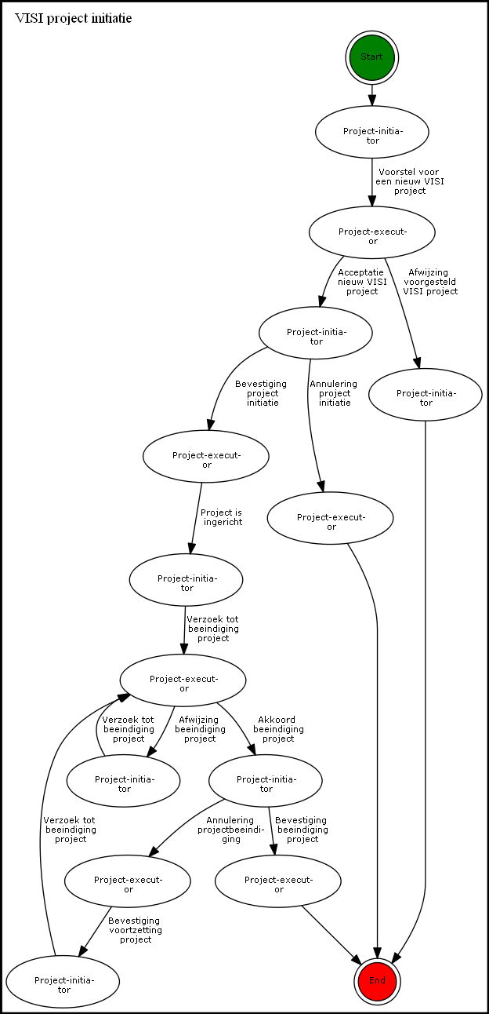

* + 1. **Verspreiden van een gewijzigd raamwerk en/of projectspecifiek bericht**

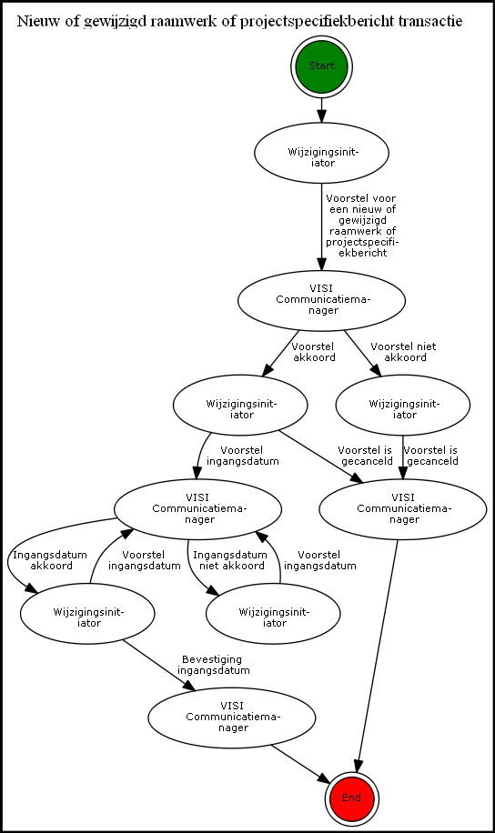

Een transactie om een nieuw of een gewijzigd raamwerk of projectspecifiek bericht aan de VISI-communicatie toe te voegen. (‘i->e’ betekent ‘initiator naar executor’; omgekeerd idem)

1. Bericht (i->e): *Voorstel start van een nieuw of gewijzigd raamwerk of projectspecifiek bericht*  
   Dit bericht kan worden verzonden aan alle partners voor wie dit raamwerk of projectspecifiek bericht van belang is.  
   Als appendix wordt het nieuwe of gewijzigde raamwerk of projectspecifiek bericht toegevoegd met eventueel andere documenten die voor de beoordeling van het raamwerk of projectspecifiek bericht van belang kunnen zijn.
2. Bericht (e->i): *Akkoord met voorstel van een nieuw of gewijzigd raamwerk of projectspecifiek bericht*Met dit bericht kan de ontvanger van bericht 1 het voorstel accepteren.
3. Bericht (e->i): ***Niet*** *akkoord met voorstel van een nieuw of gewijzigd raamwerk of projectspecifiek bericht*Met dit bericht kan de ontvanger van bericht 1 het voorstel afwijzen. Eventueel kan een nadere toelichting voor de afwijzing als appendix worden toegevoegd. Omdat een voorstel unaniem moet worden geaccepteerd weet de betreffende partner op dit moment al dat het voorstel het niet gehaald heeft en kan hiermee de transactie als beëindigd zien.
4. Bericht (i->e): *Voorstel* *start van een nieuw of gewijzigd raamwerk niet geaccepteerd*  
   Indien het voorstel **niet** unaniem is geaccepteerd kan met dit bericht deze uitkomst aan de partners die wel akkoord waren worden gedistribueerd, eventueel voorzien van een nadere toelichting als appendix.
5. Bericht (i->e): *Voorstel ingangsdatum van een geaccepteerd nieuw of gewijzigd raamwerk of projectspecifiek bericht*  
   Indien het voorstel unaniem is geaccepteerd kan met dit bericht de ingangsdatum worden bepaald. Het bericht informeert dus impliciet dat het voorstel unaniem is geaccepteerd. Bij een gewijzigd raamwerk bepaalt de ingangsdatum het moment dat nieuwe transacties overgaan op het gewijzigde raamwerk. Al lopende transacties dienen volgens het oorspronkelijke raamwerk te worden afgehandeld.  
   De ingangsdatum wordt in een niet wijzigbaar simple-typed datum/tijd-veld meegestuurd.
6. Bericht (e->i): *Akkoord met voorstel ingangsdatum van een nieuw of gewijzigd raamwerk of projectspecifiek bericht*Met dit bericht kan de ontvanger van bericht 5 het voorstel accepteren.
7. Bericht (e->i): ***Niet*** *akkoord met voorstel ingangsdatum van een nieuw of gewijzigd raamwerk of projectspecifiek bericht*Met dit bericht kan de ontvanger van bericht 5 het voorstel afwijzen. Eventueel kan een toelichting op dat besluit worden meegestuurd.  
   Omdat het voorstel voor een nieuw of gewijzigd raamwerk echter al unaniem was geaccepteerd wordt een lus doorlopen met nieuwe voorstellen voor ingangsdata totdat iedereen dat geaccepteerd heeft.
8. Bericht (i->e): *Bevestiging ingangsdatum van een geaccepteerd nieuw of gewijzigd raamwerk of projectspecifiek bericht*  
   Indien het ingangsdatum-voorstel unaniem is geaccepteerd kan met dit bericht de ingangsdatum worden bevestigd. In het geval van een gewijzigd raamwerk zal de software transacties volgens het voorgaande raamwerk na de bevestigde ingangsdatum niet meer toestaan.

# Meta-raamwerk XML

Het meta-raamwerk is als volgt gedefinieerd in XML.

<visiXML_VISI_Systematics xmlns="http://www.visi.nl/schemas/20140331" xmlns:xsd="http://www.w3.org/2001/XMLSchema" xmlns:xsi="http://www.w3.org/2001/XMLSchema-instance">

<AppendixType id="APT-NieuwOfGewijzigdRaamwerkOfProjectspecifiekBericht">

<description>Nieuw of gewijzigd raamwerk en/of projectspecifiek bericht</description>

</AppendixType>

<ComplexElementType id="C00-Algemeen">

<description>Algemeen</description>

<simpleElements>

<SimpleElementTypeRef idref="S00-Algemeen" />

</simpleElements>

</ComplexElementType>

<ComplexElementType id="C01-MotivatieVoorstelNietAkkoord">

<description>Motivatie voorstel niet akkoord</description>

<simpleElements>

<SimpleElementTypeRef idref="S01-MotivatieVoorstelNietAkkoord" />

</simpleElements>

</ComplexElementType>

<ComplexElementType id="C02-MotivatieVoorstelGecanceld">

<description>Motivatie voorstel gecanceld</description>

<simpleElements>

<SimpleElementTypeRef idref="S02-MotivatieVoorstelGecanceld" />

</simpleElements>

</ComplexElementType>

<ComplexElementType id="C03-Ingangsdatum">

<description>Ingangsdatum</description>

<simpleElements>

<SimpleElementTypeRef idref="S03-Ingangsdatum" />

</simpleElements>

</ComplexElementType>

<ComplexElementType id="C04-Start-project">

<description>Start project</description>

<simpleElements>

<SimpleElementTypeRef idref="S04-Moment-start-project" />

</simpleElements>

</ComplexElementType>

<ComplexElementType id="C05-Projectgegevens">

<description>Projectgegevens</description>

<simpleElements>

<SimpleElementTypeRef idref="S05-Project-ID" />

<SimpleElementTypeRef idref="S06-Projectnaam" />

</simpleElements>

</ComplexElementType>

<ComplexElementType id="C06-Beeindiging-project">

<description>Beeindiging project</description>

<simpleElements>

<SimpleElementTypeRef idref="S04-Moment-beeindiging-project" />

</simpleElements>

</ComplexElementType>

<ComplexElementType id="CeOrganisatieSOAPServer">

<description>Gegevens van SOAP server</description>

<helpInfo>Hier kan een omschrijving worden weergegeven</helpInfo>

<simpleElements>

<SimpleElementTypeRef idref="SOAPServerURL" />

</simpleElements>

</ComplexElementType>

<ElementCondition id="EL-S00-Algemeen">

<description>-</description>

<condition>FREE</condition>

<simpleElement>

<SimpleElementTypeRef idref="S00-Algemeen" />

</simpleElement>

</ElementCondition>

<ElementCondition id="EL-S04-Moment-start-project">

<description>-</description>

<condition>FREE</condition>

<simpleElement>

<SimpleElementTypeRef idref="S04-Moment-start-project" />

</simpleElement>

</ElementCondition>

<GroupType id="StandardGroupType">

<description>Standaard Groep</description>

</GroupType>

<MessageInTransactionType id="Mitt_1">

<initiatorToExecutor>true</initiatorToExecutor>

<message>

<MessageTypeRef idref="M01-VoorstelNieuwOfGewijzigdRaamwerkOfProjectSpeciekBericht" />

</message>

<transaction>

<TransactionTypeRef idref="T01-NieuwOfGewijzigdRaamwerkOfProjectSpeciekBerichtTransactie" />

</transaction>

</MessageInTransactionType>

<MessageInTransactionType id="Mitt_10">

<initiatorToExecutor>true</initiatorToExecutor>

<message>

<MessageTypeRef idref="M10-VoorstelNieuwVISIproject" />

</message>

<transaction>

<TransactionTypeRef idref="T02-" />

</transaction>

</MessageInTransactionType>

<MessageInTransactionType id="Mitt_11">

<initiatorToExecutor>false</initiatorToExecutor>

<message>

<MessageTypeRef idref="M11-AfwijzingVoorgesteldVISIproject" />

</message>

<previous>

<MessageInTransactionTypeRef idref="Mitt_10" />

</previous>

<transaction>

<TransactionTypeRef idref="T02-" />

</transaction>

</MessageInTransactionType>

<MessageInTransactionType id="Mitt_12">

<initiatorToExecutor>false</initiatorToExecutor>

<message>

<MessageTypeRef idref="M12-AcceptatieNieuwVISIproject" />

</message>

<previous>

<MessageInTransactionTypeRef idref="Mitt_10" />

</previous>

<transaction>

<TransactionTypeRef idref="T02-" />

</transaction>

</MessageInTransactionType>

<MessageInTransactionType id="Mitt_13">

<initiatorToExecutor>true</initiatorToExecutor>

<message>

<MessageTypeRef idref="M13-AnnuleringProjectInitiatie" />

</message>

<previous>

<MessageInTransactionTypeRef idref="Mitt_12" />

</previous>

<transaction>

<TransactionTypeRef idref="T02-" />

</transaction>

</MessageInTransactionType>

<MessageInTransactionType id="Mitt_14">

<initiatorToExecutor>true</initiatorToExecutor>

<message>

<MessageTypeRef idref="M14-BevestigingProjectInitiatie" />

</message>

<previous>

<MessageInTransactionTypeRef idref="Mitt_12" />

</previous>

<transaction>

<TransactionTypeRef idref="T02-" />

</transaction>

</MessageInTransactionType>

<MessageInTransactionType id="Mitt_15">

<initiatorToExecutor>false</initiatorToExecutor>

<message>

<MessageTypeRef idref="M15-ProjectIngericht" />

</message>

<previous>

<MessageInTransactionTypeRef idref="Mitt_14" />

</previous>

<transaction>

<TransactionTypeRef idref="T02-" />

</transaction>

</MessageInTransactionType>

<MessageInTransactionType id="Mitt_16">

<initiatorToExecutor>true</initiatorToExecutor>

<message>

<MessageTypeRef idref="M16-VerzoekBeeindigingProject" />

</message>

<previous>

<MessageInTransactionTypeRef idref="Mitt_15" />

<MessageInTransactionTypeRef idref="Mitt_18" />

<MessageInTransactionTypeRef idref="Mitt_21" />

</previous>

<transaction>

<TransactionTypeRef idref="T02-" />

</transaction>

</MessageInTransactionType>

<MessageInTransactionType id="Mitt_17">

<initiatorToExecutor>false</initiatorToExecutor>

<message>

<MessageTypeRef idref="M17-AkkoordBeeindigingProject" />

</message>

<previous>

<MessageInTransactionTypeRef idref="Mitt_16" />

</previous>

<transaction>

<TransactionTypeRef idref="T02-" />

</transaction>

</MessageInTransactionType>

<MessageInTransactionType id="Mitt_18">

<initiatorToExecutor>false</initiatorToExecutor>

<message>

<MessageTypeRef idref="M18-AfwijzingBeeindigingProject" />

</message>

<previous>

<MessageInTransactionTypeRef idref="Mitt_16" />

</previous>

<transaction>

<TransactionTypeRef idref="T02-" />

</transaction>

</MessageInTransactionType>

<MessageInTransactionType id="Mitt_19">

<initiatorToExecutor>true</initiatorToExecutor>

<message>

<MessageTypeRef idref="M19-AnnuleringProjectbeeindiging" />

</message>

<previous>

<MessageInTransactionTypeRef idref="Mitt_17" />

</previous>

<transaction>

<TransactionTypeRef idref="T02-" />

</transaction>

</MessageInTransactionType>

<MessageInTransactionType id="Mitt_2">

<initiatorToExecutor>false</initiatorToExecutor>

<message>

<MessageTypeRef idref="M02-VoorstelAkkoord" />

</message>

<previous>

<MessageInTransactionTypeRef idref="Mitt_1" />

</previous>

<transaction>

<TransactionTypeRef idref="T01-NieuwOfGewijzigdRaamwerkOfProjectSpeciekBerichtTransactie" />

</transaction>

</MessageInTransactionType>

<MessageInTransactionType id="Mitt_20">

<initiatorToExecutor>true</initiatorToExecutor>

<message>

<MessageTypeRef idref="M20-BevestigingBeeindigingProject" />

</message>

<previous>

<MessageInTransactionTypeRef idref="Mitt_17" />

</previous>

<transaction>

<TransactionTypeRef idref="T02-" />

</transaction>

</MessageInTransactionType>

<MessageInTransactionType id="Mitt_21">

<initiatorToExecutor>false</initiatorToExecutor>

<message>

<MessageTypeRef idref="M21-BevestigingVoortzettingProject" />

</message>

<previous>

<MessageInTransactionTypeRef idref="Mitt_19" />

</previous>

<transaction>

<TransactionTypeRef idref="T02-" />

</transaction>

</MessageInTransactionType>

<MessageInTransactionType id="Mitt_3">

<initiatorToExecutor>false</initiatorToExecutor>

<message>

<MessageTypeRef idref="M03-VoorstelNietAkkoord" />

</message>

<previous>

<MessageInTransactionTypeRef idref="Mitt_1" />

</previous>

<transaction>

<TransactionTypeRef idref="T01-NieuwOfGewijzigdRaamwerkOfProjectSpeciekBerichtTransactie" />

</transaction>

</MessageInTransactionType>

<MessageInTransactionType id="Mitt_4">

<initiatorToExecutor>true</initiatorToExecutor>

<message>

<MessageTypeRef idref="M04-VoorstelGecanceld" />

</message>

<previous>

<MessageInTransactionTypeRef idref="Mitt_3" />

<MessageInTransactionTypeRef idref="Mitt_2" />

</previous>

<transaction>

<TransactionTypeRef idref="T01-NieuwOfGewijzigdRaamwerkOfProjectSpeciekBerichtTransactie" />

</transaction>

</MessageInTransactionType>

<MessageInTransactionType id="Mitt_5">

<initiatorToExecutor>true</initiatorToExecutor>

<message>

<MessageTypeRef idref="M05-VoorstelIngangsdatum" />

</message>

<previous>

<MessageInTransactionTypeRef idref="Mitt_2" />

<MessageInTransactionTypeRef idref="Mitt_7" />

<MessageInTransactionTypeRef idref="Mitt_6" />

</previous>

<transaction>

<TransactionTypeRef idref="T01-NieuwOfGewijzigdRaamwerkOfProjectSpeciekBerichtTransactie" />

</transaction>

</MessageInTransactionType>

<MessageInTransactionType id="Mitt_6">

<initiatorToExecutor>false</initiatorToExecutor>

<message>

<MessageTypeRef idref="M06-IngangsdatumAkkoord" />

</message>

<previous>

<MessageInTransactionTypeRef idref="Mitt_5" />

</previous>

<transaction>

<TransactionTypeRef idref="T01-NieuwOfGewijzigdRaamwerkOfProjectSpeciekBerichtTransactie" />

</transaction>

</MessageInTransactionType>

<MessageInTransactionType id="Mitt_7">

<initiatorToExecutor>false</initiatorToExecutor>

<message>

<MessageTypeRef idref="M07-IngangsdatumNietAkkoord" />

</message>

<previous>

<MessageInTransactionTypeRef idref="Mitt_5" />

</previous>

<transaction>

<TransactionTypeRef idref="T01-NieuwOfGewijzigdRaamwerkOfProjectSpeciekBerichtTransactie" />

</transaction>

</MessageInTransactionType>

<MessageInTransactionType id="Mitt_8">

<initiatorToExecutor>true</initiatorToExecutor>

<message>

<MessageTypeRef idref="M08-BevestigingIngangsdatum" />

</message>

<previous>

<MessageInTransactionTypeRef idref="Mitt_6" />

</previous>

<transaction>

<TransactionTypeRef idref="T01-NieuwOfGewijzigdRaamwerkOfProjectSpeciekBerichtTransactie" />

</transaction>

</MessageInTransactionType>

<MessageType id="M01-VoorstelNieuwOfGewijzigdRaamwerkOfProjectSpeciekBericht">

<description>Voorstel voor een nieuw of gewijzigd raamwerk of projectspecifiekbericht</description>

<complexElements>

<ComplexElementTypeRef idref="C00-Algemeen" />

<ComplexElementTypeRef idref="C05-Projectgegevens" />

</complexElements>

</MessageType>

<MessageType id="M02-VoorstelAkkoord">

<description>Voorstel akkoord</description>

<complexElements>

<ComplexElementTypeRef idref="C00-Algemeen" />

<ComplexElementTypeRef idref="C05-Projectgegevens" />

</complexElements>

</MessageType>

<MessageType id="M03-VoorstelNietAkkoord">

<description>Voorstel niet akkoord</description>

<complexElements>

<ComplexElementTypeRef idref="C00-Algemeen" />

<ComplexElementTypeRef idref="C01-MotivatieVoorstelNietAkkoord" />

<ComplexElementTypeRef idref="C05-Projectgegevens" />

</complexElements>

</MessageType>

<MessageType id="M04-VoorstelGecanceld">

<description>Voorstel is gecanceld</description>

<complexElements>

<ComplexElementTypeRef idref="C00-Algemeen" />

<ComplexElementTypeRef idref="C02-MotivatieVoorstelGecanceld" />

<ComplexElementTypeRef idref="C05-Projectgegevens" />

</complexElements>

</MessageType>

<MessageType id="M05-VoorstelIngangsdatum">

<description>Voorstel ingangsdatum</description>

<complexElements>

<ComplexElementTypeRef idref="C00-Algemeen" />

<ComplexElementTypeRef idref="C03-Ingangsdatum" />

<ComplexElementTypeRef idref="C05-Projectgegevens" />

</complexElements>

</MessageType>

<MessageType id="M06-IngangsdatumAkkoord">

<description>Ingangsdatum akkoord</description>

<complexElements>

<ComplexElementTypeRef idref="C00-Algemeen" />

<ComplexElementTypeRef idref="C03-Ingangsdatum" />

<ComplexElementTypeRef idref="C05-Projectgegevens" />

</complexElements>

</MessageType>

<MessageType id="M07-IngangsdatumNietAkkoord">

<description>Ingangsdatum niet akkoord</description>

<complexElements>

<ComplexElementTypeRef idref="C00-Algemeen" />

<ComplexElementTypeRef idref="C01-MotivatieVoorstelNietAkkoord" />

<ComplexElementTypeRef idref="C05-Projectgegevens" />

</complexElements>

</MessageType>

<MessageType id="M08-BevestigingIngangsdatum">

<description>Bevestiging ingangsdatum</description>

<complexElements>

<ComplexElementTypeRef idref="C00-Algemeen" />

<ComplexElementTypeRef idref="C03-Ingangsdatum" />

<ComplexElementTypeRef idref="C05-Projectgegevens" />

</complexElements>

</MessageType>

<MessageType id="M10-VoorstelNieuwVISIproject">

<description>Voorstel voor een nieuw VISI project</description>

<complexElements>

<ComplexElementTypeRef idref="C00-Algemeen" />

<ComplexElementTypeRef idref="C04-Start-project" />

<ComplexElementTypeRef idref="C05-Projectgegevens" />

</complexElements>

</MessageType>

<MessageType id="M11-AfwijzingVoorgesteldVISIproject">

<description>Afwijzing voorgesteld VISI project</description>

<complexElements>

<ComplexElementTypeRef idref="C00-Algemeen" />

<ComplexElementTypeRef idref="C05-Projectgegevens" />

</complexElements>

</MessageType>

<MessageType id="M12-AcceptatieNieuwVISIproject">

<description>Acceptatie nieuw VISI project</description>

<complexElements>

<ComplexElementTypeRef idref="C00-Algemeen" />

<ComplexElementTypeRef idref="C04-Start-project" />

<ComplexElementTypeRef idref="C05-Projectgegevens" />

</complexElements>

</MessageType>

<MessageType id="M13-AnnuleringProjectInitiatie">

<description>Annulering project initiatie</description>

<complexElements>

<ComplexElementTypeRef idref="C00-Algemeen" />

<ComplexElementTypeRef idref="C05-Projectgegevens" />

</complexElements>

</MessageType>

<MessageType id="M14-BevestigingProjectInitiatie">

<description>Bevestiging project initiatie</description>

<complexElements>

<ComplexElementTypeRef idref="C00-Algemeen" />

<ComplexElementTypeRef idref="C04-Start-project" />

<ComplexElementTypeRef idref="C05-Projectgegevens" />

</complexElements>

</MessageType>

<MessageType id="M15-ProjectIngericht">

<description>Project is ingericht</description>

<complexElements>

<ComplexElementTypeRef idref="C00-Algemeen" />

<ComplexElementTypeRef idref="C05-Projectgegevens" />

</complexElements>

</MessageType>

<MessageType id="M16-VerzoekBeeindigingProject">

<description>Verzoek tot beeindiging project</description>

<complexElements>

<ComplexElementTypeRef idref="C06-Beeindiging-project" />

<ComplexElementTypeRef idref="C00-Algemeen" />

<ComplexElementTypeRef idref="C05-Projectgegevens" />

</complexElements>

</MessageType>

<MessageType id="M17-AkkoordBeeindigingProject">

<description>Akkoord beeindiging project</description>

<complexElements>

<ComplexElementTypeRef idref="C06-Beeindiging-project" />

<ComplexElementTypeRef idref="C00-Algemeen" />

<ComplexElementTypeRef idref="C05-Projectgegevens" />

</complexElements>

</MessageType>

<MessageType id="M18-AfwijzingBeeindigingProject">

<description>Afwijzing beeindiging project</description>

<complexElements>

<ComplexElementTypeRef idref="C00-Algemeen" />

<ComplexElementTypeRef idref="C05-Projectgegevens" />

</complexElements>

</MessageType>

<MessageType id="M19-AnnuleringProjectbeeindiging">

<description>Annulering projectbeeindiging</description>

<complexElements>

<ComplexElementTypeRef idref="C00-Algemeen" />

<ComplexElementTypeRef idref="C05-Projectgegevens" />

</complexElements>

</MessageType>

<MessageType id="M20-BevestigingBeeindigingProject">

<description>Bevestiging beeindiging project</description>

<complexElements>

<ComplexElementTypeRef idref="C06-Beeindiging-project" />

<ComplexElementTypeRef idref="C00-Algemeen" />

<ComplexElementTypeRef idref="C05-Projectgegevens" />

</complexElements>

</MessageType>

<MessageType id="M21-BevestigingVoortzettingProject">

<description>Bevestiging voortzetting project</description>

<complexElements>

<ComplexElementTypeRef idref="C00-Algemeen" />

<ComplexElementTypeRef idref="C05-Projectgegevens" />

</complexElements>

</MessageType>

<OrganisationType id="standaardOrganisatie">

<description>Standaard Organisatie</description>

<complexElements>

<ComplexElementTypeRef idref="CeOrganisatieSOAPServer" />

</complexElements>

</OrganisationType>

<PersonType id="standaardPersoon">

<description>Standaard Persoon</description>

</PersonType>

<ProjectType id="PRT-Meta-raamwerk">

<namespace>http://www.visi.nl/schemas/20140331/metaframework</namespace>

<description>Meta-raamwerk projecttype</description>

</ProjectType>

<RoleType id="R01-VISI-communicatiemanager">

<description>VISI Communicatiemanager</description>

</RoleType>

<RoleType id="R02-Wijzigingsinitiator">

<description>Wijzigingsinitiator</description>

</RoleType>

<RoleType id="R03-Initiator-VISI-project">

<description>Project-initiator</description>

</RoleType>

<RoleType id="R04-Executor-VISI-project">

<description>Project-executor</description>

</RoleType>

<SimpleElementType id="S00-Algemeen">

<description>Eventuele opmerkingen</description>

<userDefinedType>

<UserDefinedTypeRef idref="String" />

</userDefinedType>

</SimpleElementType>

<SimpleElementType id="S01-MotivatieVoorstelNietAkkoord">

<description>Motivatie voorstel niet akkoord</description>

<userDefinedType>

<UserDefinedTypeRef idref="String" />

</userDefinedType>

</SimpleElementType>

<SimpleElementType id="S02-MotivatieVoorstelGecanceld">

<description>Motivatie voorstel gecanceld</description>

<userDefinedType>

<UserDefinedTypeRef idref="String" />

</userDefinedType>

</SimpleElementType>

<SimpleElementType id="S03-Ingangsdatum">

<description>Ingangsdatum actualisering</description>

<userDefinedType>

<UserDefinedTypeRef idref="Datumtijd" />

</userDefinedType>

</SimpleElementType>

<SimpleElementType id="S04-Moment-beeindiging-project">

<description>Moment van beeindiging project</description>

<userDefinedType>

<UserDefinedTypeRef idref="Datumtijd" />

</userDefinedType>

</SimpleElementType>

<SimpleElementType id="S04-Moment-start-project">

<description>Moment van start project</description>

<userDefinedType>

<UserDefinedTypeRef idref="Datumtijd" />

</userDefinedType>

</SimpleElementType>

<SimpleElementType id="S05-Project-ID">

<description>Project-ID</description>

<userDefinedType>

<UserDefinedTypeRef idref="ProjectID" />

</userDefinedType>

</SimpleElementType>

<SimpleElementType id="S06-Projectnaam">

<description>Projectnaam</description>

<userDefinedType>

<UserDefinedTypeRef idref="StringVerplicht" />

</userDefinedType>

</SimpleElementType>

<SimpleElementType id="SOAPServerURL">

<description>SOAPServerURL</description>

<userDefinedType>

<UserDefinedTypeRef idref="String" />

</userDefinedType>

</SimpleElementType>

<TransactionPhaseType id="AanvaardEinde">

<description>Aanvaard/Einde</description>

</TransactionPhaseType>

<TransactionPhaseType id="BeloofdExecutie">

<description>Beloofd / Executie</description>

</TransactionPhaseType>

<TransactionPhaseType id="MeldingGereed">

<description>Melding Gereed</description>

</TransactionPhaseType>

<TransactionPhaseType id="Start">

<description>Start</description>

</TransactionPhaseType>

<TransactionPhaseType id="Verzocht">

<description>Verzocht</description>

</TransactionPhaseType>

<TransactionPhaseType id="WijzigingHold">

<description>Wijziging/Hold</description>

</TransactionPhaseType>

<TransactionType id="T01-NieuwOfGewijzigdRaamwerkOfProjectSpeciekBerichtTransactie">

<description>Nieuw of gewijzigd raamwerk of projectspecifiekbericht transactie</description>

<initiator>

<RoleTypeRef idref="R02-Wijzigingsinitiator" />

</initiator>

<executor>

<RoleTypeRef idref="R01-VISI-communicatiemanager" />

</executor>

</TransactionType>

<TransactionType id="T02-">

<description>VISI project initiatie</description>

<initiator>

<RoleTypeRef idref="R03-Initiator-VISI-project" />

</initiator>

<executor>

<RoleTypeRef idref="R04-Executor-VISI-project" />

</executor>

</TransactionType>

<UserDefinedType id="Datum">

<description>Datum</description>

<baseType>DATE</baseType>

</UserDefinedType>

<UserDefinedType id="Datumtijd">

<description>Datum en tijd</description>

<baseType>DATETIME</baseType>

</UserDefinedType>

<UserDefinedType id="ProjectID">

<description>Project ID</description>

<baseType>STRING</baseType>

<xsdRestriction>&lt;xs:pattern value="[a-zA-Z][\w-]*"/&gt;</xsdRestriction>

</UserDefinedType>

<UserDefinedType id="String">

<description>String</description>

<baseType>STRING</baseType>

</UserDefinedType>

<UserDefinedType id="StringVerplicht">

<description>String Verplicht</description>

<baseType>STRING</baseType>

<xsdRestriction>&lt;xs:minLength value="1"/&gt;</xsdRestriction>

</UserDefinedType>

</visiXML_VISI_Systematics>

# Voorbeeld projectbericht

<?xml version="1.0" encoding="utf-8"?>

<visiXML_MessageSchema xmlns="http://www.visi.nl/schemas/20140331/metaframework">

<PRT-Meta-raamwerk id="PRO-META-RW">

<name>Meta Raamwerk Project</name>

<description>Meta Raamwerk Project</description>

<startDate>2011-12-22T12:30:23.0Z</startDate>

<endDate>2012-12-22T12:30:23.0Z</endDate>

</PRT-Meta-raamwerk>

<standaardPersoon id="PER-COMG">

<userName>comg@visi.nl</userName>

<name>VISI communicatie manager</name>

</standaardPersoon>

<R01-VISI-communicatiemanager id="ROL-COMG">

<name>R01-VISI-communicatiemanager</name>

<description>R01-VISI-communicatiemanager</description>

<category>-</category>

</R01-VISI-communicatiemanager>

<standaardOrganisatie id="ORG-INF">

<name>org1</name>

<abbreviation>INF</abbreviation>

<contactPerson>

<standaardPersoonRef idref="PER-COMG" />

</contactPerson>

<ceOrganisatieSOAPServer>

<CeOrganisatieSOAPServerRef idref="SCE-INF" />

</ceOrganisatieSOAPServer>

</standaardOrganisatie>

<CeOrganisatieSOAPServer id="SCE-INF">

<sOAPServerURL>http://visi.nl/soapservice.asmx</sOAPServerURL>

</CeOrganisatieSOAPServer>

<PersonInRole id="PIR-COMG">

<contactPerson>

<standaardPersoonRef idref="PER-COMG" />

</contactPerson>

<organisation>

<standaardOrganisatieRef idref="ORG-INF" />

</organisation>

<role>

<R01-VISI-communicatiemanagerRef idref="ROL-COMG" />

</role>

</PersonInRole>

<standaardPersoon id="PER-WZGI">

<userName>wzgi@visi.nl</userName>

<name>Wijzigingsinitiator</name>

</standaardPersoon>

<R02-Wijzigingsinitiator id="ROL-WZGI">

<name>R02-Wijzigingsinitiator</name>

<description>R02-Wijzigingsinitiator</description>

<category>-</category>

</R02-Wijzigingsinitiator>

<PersonInRole id="PIR-WZGI">

<contactPerson>

<standaardPersoonRef idref="PER-WZGI" />

</contactPerson>

<organisation>

<standaardOrganisatieRef idref="ORG-INF" />

</organisation>

<role>

<R02-WijzigingsinitiatorRef idref="ROL-WZGI" />

</role>

</PersonInRole>

</visiXML_MessageSchema>

# Scenario voor het gebruik van meta-raamwerk en meta-projectspecifiek bericht

# 3.1. Inleiding

Om de werking van het meta-raamwerk en meta-projectspecifiek bericht tussen de verschillende organisaties te verduidelijken is een scenario uitgewerkt.

# 3.2. Scenario

***STAP 0***

Organisatie A heeft VISI-software X met SOAP server 2222. Deze partij heeft de beschikking over een meta-project (m-p-A) met daarin het universele meta-raamwerk (m-rw) en een meta-projectspecifiek bericht van deze organisatie (m-psb-A-0).

Organisatie B heeft VISI-software Y met SOAP server 4444.

Organisatie C heeft VISI-software Y met SOAP server 4444.

Organisatie R heeft VISI-software Z met SOAP server 8888. Deze partij heeft de beschikking over een meta-project (m-p-R) met daarin het universele meta-raamwerk (m-rw) en een meta-projectspecifiek bericht van deze organisatie (m-psb-R-0).

***STAP 1***

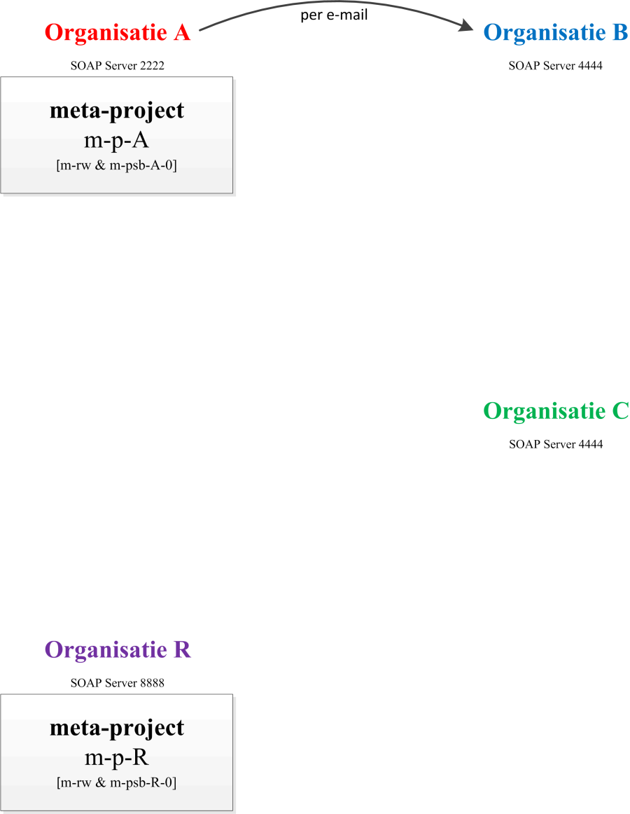

Organisatie B geeft door aan Organisatie A: SOAP server en de persoon die optreedt als VISI-communicatiemanager.

Organisatie A breidt het meta-projectspecifiek bericht uit met o.a. de SOAP server van Organisatie B (m-psb-A-1).

Organisatie B ontvangt per e-mail van Organisatie A het meta-projectspecifiek bericht (m-psb-A-1). Organisatie B richt een meta-project in met dit meta-projectspecifiek bericht.

Organisatie A richt een VISI-project (p-A-555) in, en verstuurt middels een bericht in het meta-project het project-raamwerk (rw-A-555-0) en project-projectspecifieke bericht (psb-A-555-0) naar Organisatie B.

Organisatie B ontvangt in het meta-project de gegevens van het nieuwe VISI-project, en richt dit project in.

***STAP 2***

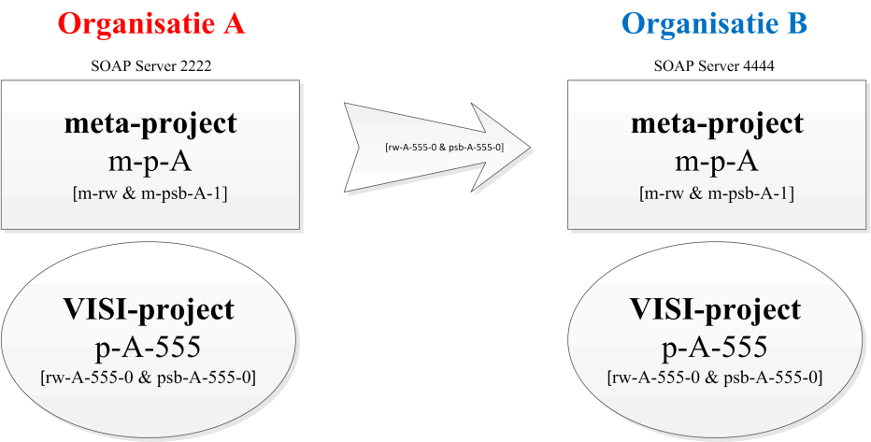

Organisatie A past het raamwerk en/of projectspecifieke bericht van het VISI-project (p-A-555) aan, en verstuurt middels een bericht in het meta-project (m-p-A) het project-raamwerk (rw-A-555-1) en/of project-projectspecifieke bericht (psb-A-555-1) naar Organisatie B.

Organisatie B ontvangt in het meta-project de aangepaste gegevens van het VISI-project, en actualiseert dit bestaande VISI-project.

***STAP 3***

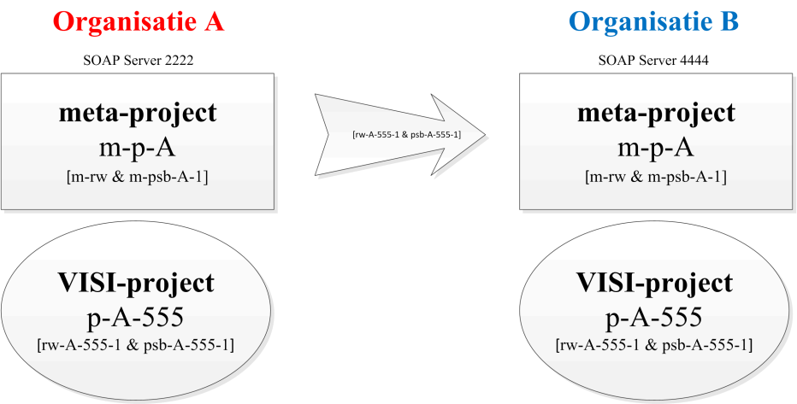

Organisatie C geeft door aan Organisatie A: SOAP server en de persoon die optreedt als VISI-communicatiemanager.

Organisatie A breidt het meta-projectspecifiek bericht uit met o.a. de SOAP server van Organisatie C (m-psb-A-2).

Optioneel: Organisatie B ontvangt per e-mail van Organisatie A het aangepaste meta-projectspecifiek bericht (m-psb-A-2). Organisatie B actualiseert het corresponderende meta-project in met dit meta-projectspecifiek bericht.

Organisatie C ontvangt per e-mail van Organisatie A het meta-projectspecifiek bericht (m-psb-A-2). Organisatie C richt een meta-project in met dit meta-projectspecifiek bericht.

***STAP 4***

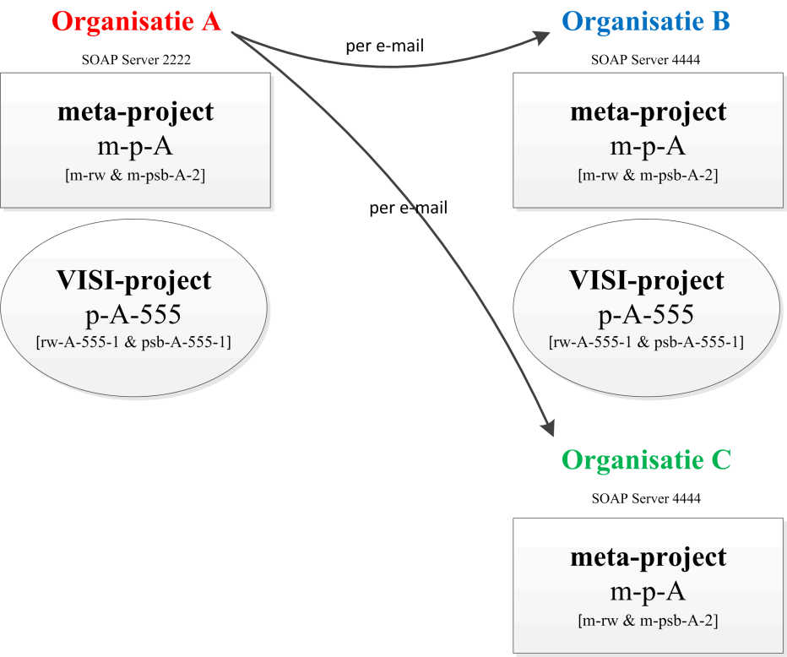

Organisatie A richt een VISI-project (p-A-777) in, en verstuurt middels een bericht in het meta-project het project-raamwerk (rw-A-777-0) en project-projectspecifieke bericht (psb-A-777-0) naar Organisatie C.

Organisatie C ontvangt in het meta-project de gegevens van het nieuwe VISI-project, en richt dit project in.

***STAP 5***

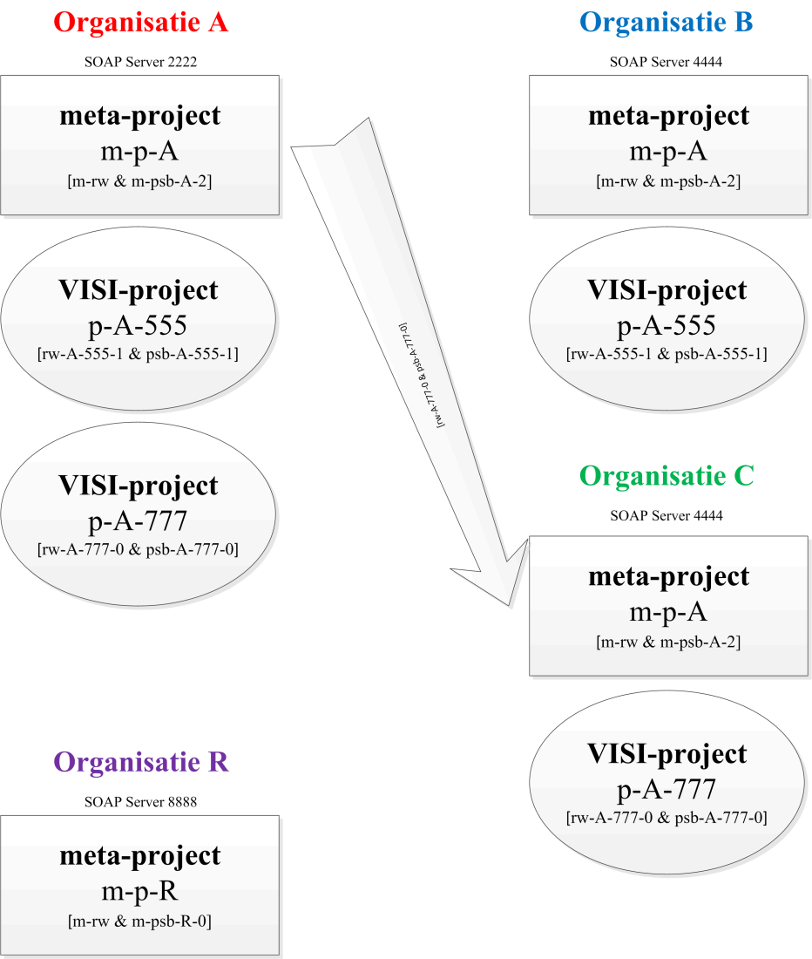

Organisatie C geeft door aan Organisatie R: SOAP server en de persoon die optreedt als VISI-communicatiemanager.

Organisatie R breidt het meta-projectspecifiek bericht uit met o.a. de SOAP server van Organisatie C (m-psb-R-1).

***STAP 6***

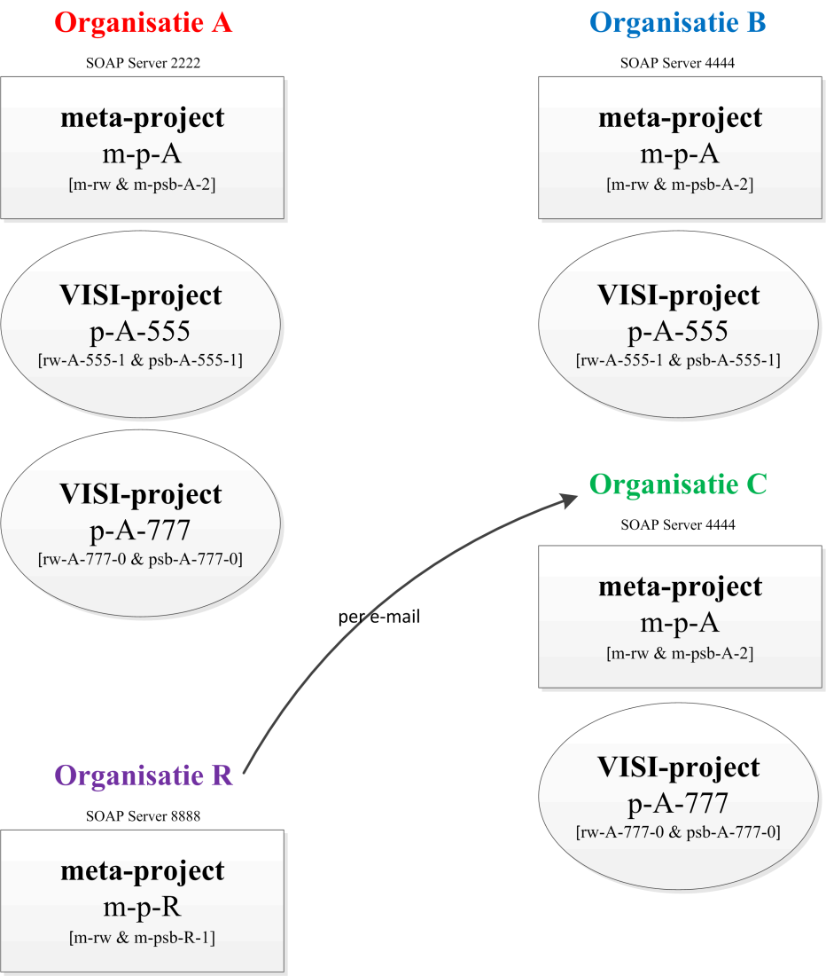

Organisatie C ontvangt per e-mail van Organisatie R het meta-projectspecifiek bericht (m-psb-R-1). Organisatie B richt een meta-project in met dit meta-projectspecifiek bericht.

Organisatie R richt een VISI-project (p-R-999) in, en verstuurt middels een bericht in het meta-project het project-raamwerk (rw-R-999-0) en project-projectspecifieke bericht (psb-R-999-0) naar Organisatie C.

Organisatie C ontvangt in het meta-project de gegevens van het nieuwe VISI-project, en richt dit project in.

***STAP 7***

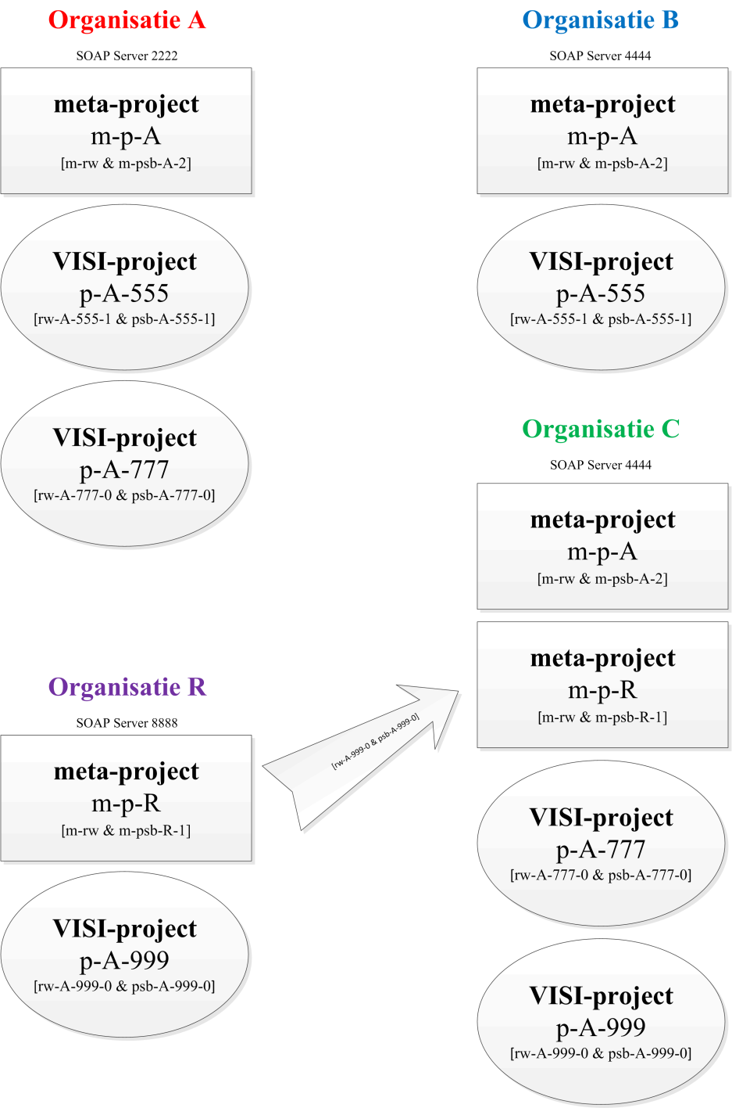

< einde Bijlage 6 >